# Resumen 1 Proceso de Negocios

Resumen 1 Proceso de Negocios 1

V.I.C.A (Volátil – Incierto – Complejidad del entorno - Ambigüedad) 3

Volátil (Ambiente cambiante) 3

Incertidumbre 3

Complejo 3

Ambigüedad 3

Anticipar el cambio 3

Escenario BANI 4

Análisis de Contexto 4

FODA 4

Visión con Procesos 5

Organización orientada al usuario 6

Tipos de procesos 6

Características de la organización por proceso 6

Esquema del proceso 7

Proceso vs Procedimiento 8

Aspecto de la Visión: 9

Plan de Negocios 9

Visión 10

Misión 10

Objetivo 10

Principios de Negocio 10

Modelo de Negocios 10

Mapa estratégico 10

Atributos de la propuesta de valor 11

Estrategias y competitividad (Porter) 11

Perspectiva 12

BPM – Business Process Modeling 12

Objetivos del modelado de procesos 13

Dimensiones del BPM 13

Caracterización de un proceso 13

Diagramas de procesos 13

Gestión por procesos 15

Análisis del proceso 15

Indicadores de desempeño 16

Requisitos de un buen indicador: 16

Administración de Procesos – BPM 16

De funciones a procesos 16

Integración de sistemas 16

Principios del BPM 17

Tipos de Procesos 17

Ventajas por administrar los procesos 17

Componentes del BPM 17

Modelar un proceso 18

Conceptos básicos: 18

Reglas de negocio 18

Estándares de modelado 18

BAM (Business Activity Monitor) 18

La estructura de las organizaciones – Mintzberg 19

Tipos de estructuras según Mintzberg 19

Estructura simple 19

Burocracia maquinal 19

Burocracia profesional 19

Organización divisional 20

Adhocracia 20

Teoría de las Restricciones TOC 20

Relación con el pensamiento sistémico 20

Fundamentos 20

Tipos de restricciones 20

Los 5 pasos de la TOC 20

Nuevo paradigma de medición 21

Consideraciones para implementar TOC 21

TOC y TPM (Mantenimiento Productivo Total) 22

Exámenes 22

Examen 1 22

Examen 2 24

Examen 3 33

POSIBLES PREGUNTAS DE PARCIAL: 39

## V.I.C.A (Volátil – Incierto – Complejidad del entorno - Ambigüedad)

### Volátil (Ambiente cambiante)

El **entorno cambia**, los elementos **se alteran** durante el tiempo y vuelven a **su estado inicial**

Acciones Posibles:

* **Agilidad y flexibilidad**
* Disposición permanente para adaptarse
* Diseñar proyectos con **trazabilidad** para facilitar el cambio sin perder el tiempo

### Incertidumbre

Dificultad para planificar el futuro. Se complica definir las cosas, y **difícil saber a qué se enfrenta uno**

Acciones Posibles:

* **Extraer valor de los datos**
* Analizar información rigurosa
* Encontrar **patrones ocultos**

### Complejo

Muchos factores interrelacionados, se **pierde fácil el control**

Acciones Posibles:

* **Gestión del conocimiento**
* Planificación, diseño preventivo
* Investigación continua

### Ambigüedad

Múltiples interpretaciones posibles de lo mismo

Acciones Posibles:

* Escucha
* Autocritica
* Inteligencia colectiva

## Anticipar el cambio

Para eso, la organización debe conocer su **razón de ser; misión** (Para que esta)**, visión** (Hacia donde ir) **y objetivos** (Metas). Analizan su posición en cada dimensión del entorno (VICA)

Estrategias:

* Ser **ágil** y **flexible**
* Gobernar los **datos**
* Aplicar **vigilancia** **tecnológica**
* Desarrollar **resiliencia** y capacidad de aprender

## Escenario BANI

Propone un nuevo contexto con las características:

* **Brittle** (Fragil): Recursos vulnerables, necesitan **seguridad y resiliencia**
* **Anxious** (Ansioso): Sobrecarga informativa que genera parálisis, requiere **serenidad y prioridad**
* **Non-linear** (No lineal): Pequeños hechos con grandes consecuencias, **tener pensamiento sistémico**
* **Incomprehensible** (Incomprensible): Falta de claridad pese al exceso de información, **usar intuición, empatía y flexibilidad mental**

## Análisis de Contexto

Se evalúa **el entorno interno y externo de la organización**

* **Interno:**  RRHH, metodologías, ambiente laboral, infraestructura e información
* **Externo:** Factores políticos, económicos, sociales, tecnológicos, ambientales y legales

*Ejemplo:  
Análisis interno:*

* + ***Fortaleza:*** *Personal proactivo, clima favorable*
  + ***Debilidad:*** *Documentación mínima, tecnologías obsoletas*

*Análisis externo:*

* + *Oportunidades: nuevos canales, automatización, desarrollo local*
  + *Amenazas: Obsolescencia, falta de certificaciones ISO, desconocimiento de requisitos de calidad*

## FODA

* **Ofensiva (F–O):** Aprovechar fortalezas para captar **oportunidades** (ej. metodologías ágiles, nuevos desarrollos)
* **Defensiva (F–A):** Usar fortalezas para **reducir** **amenazas** (ej. certificación ISO, actualización de equipos)
* **Reorientación (D–O):** Superar debilidades **aprovechando** **oportunidades** (ej. invertir en tecnología, gestión del cambio)
* **Supervivencia (D–A):** **Minimizar** **vulnerabilidades** ante amenazas (ej. profesionalizar personal y reestructurar)

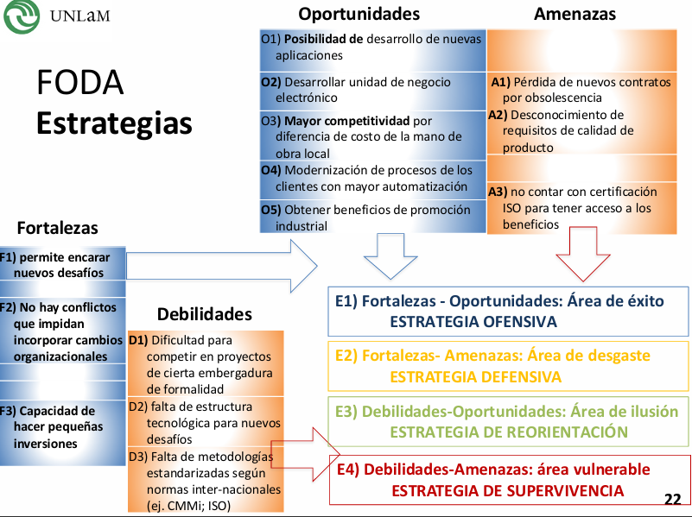

## Visión con Procesos

Un **proceso de negocio** es un **conjunto de actividades interrelacionadas** con **entrada y salida** generando **valor agregado** al cliente

***Secuencia coordinada de tareas, donde se intercambian acciones automáticas o de individuos para alcanzar un objetivo común***

Incluye personas, métodos, materiales, equipos y sistemas que intervienen para lograr un objetivo

**Según la ISO 9001:2015** 🡪 “Conjunto de actividades mutuamente relacionadas que utilizan entradas para proporcionar un resultado previsto.”

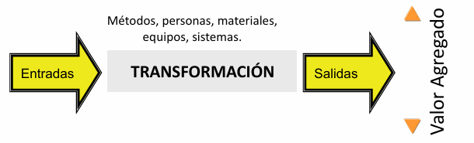

### Organización orientada al usuario

El usuario valora **solo el resultado final**, no como se organiza la empresa

La **gestión del proceso** atraviesa todas las **áreas funcionales**

Genera **valor en cada etapa** para **satisfacer al cliente**

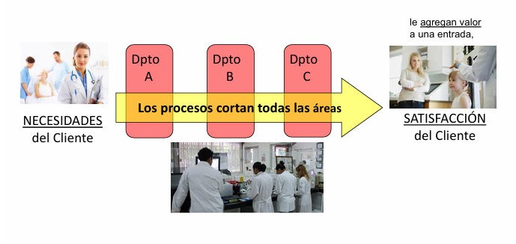

### Tipos de procesos

1. **Operativos:** Relacionados con la misión de la organización (producción, atención al usuario)
2. **Infraestructura:** Recursos Humanos, Finanzas, Compras, Sistemas, etc.
3. **Colaborativos:** Procesos compartidos con socios o terceros

### Características de la organización por proceso

* Enfoque al **usuario**
* **Trabajo en equipo** y gestión participativa
* Buena comunicación
* Uso intensivo de tecnología

**Beneficios**

* **Satisfacción del usuario**
* **Mejora continua**
* Reducción de costos y tiempos
* Eliminación de actividades sin valor agregado
* Mayor calidad y rapidez de respuesta

Sus principios:

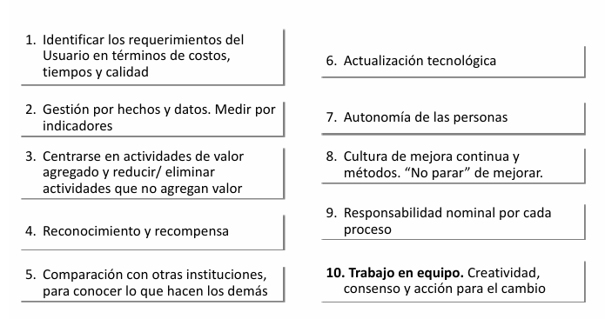

#### Esquema del proceso

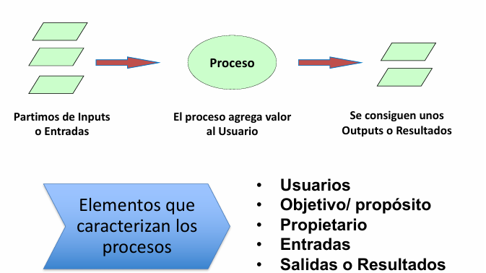

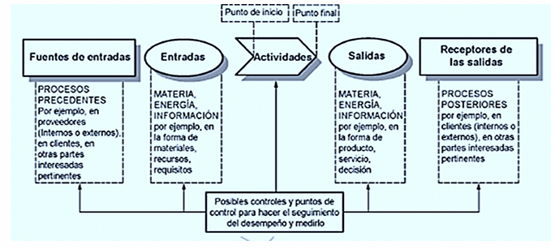

## Proceso vs Procedimiento

**Procedimiento según ISO 9000**: Forma especificada de llevar a cabo una actividad o un proceso

| **Proceso** | **Procedimiento** |
| --- | --- |
| Transforma entradas en salidas | Especifica **cómo** se realiza una actividad |
| Enfocado en **valor agregado** | Enfocado en **cumplimiento normativo** |
| Documentado en **descripciones de procesos** | Documentado en **instrucciones de procedimiento** |
| Mide resultados con **indicadores** | Define pasos detallados y responsables |
|  |  |

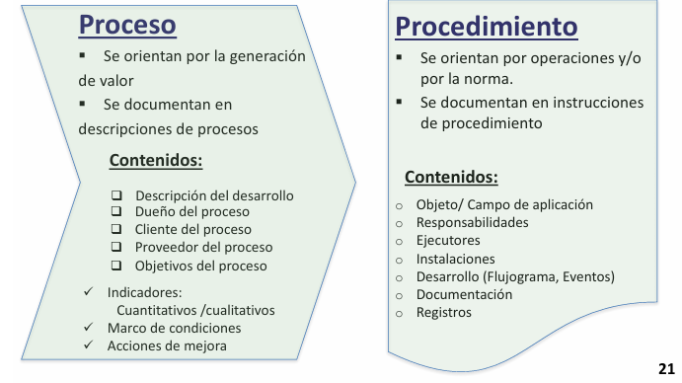

**Instrucción de trabajo:** detalla tareas específicas que deben cumplirse exactamente (ej. instructivo de carga de datos)

### Aspecto de la Visión:

* **Procesos**: Conjunto de pasos para completar un objetivo
* **Personas**: Intervienen en los procesos, tienen roles dentro de la organización. Participación critica
* **Tecnología**: Infraestructura tecnológica que soporta los procesos
* **Organización**: Se organiza la estructura para la eficiencia

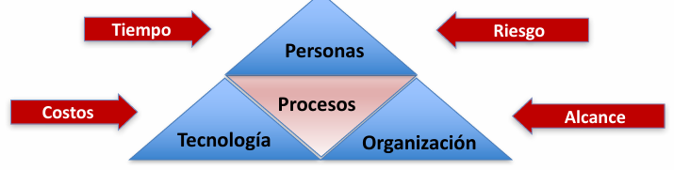

## Plan de Negocios

* **Documento** formal que contiene:
  + Análisis situacional
  + Estrategia y plan de acción
  + Plan económico-financiero
  + Mecanismos de control
* Debe ser **simple, claro y reformulable**.
* Refleja la estrategia y considera al **cliente**, sus percepciones e intereses.

**Incluye datos:** Mercado, competencia, productos, servicios, ubicación, marketing, ventas, plan financiero, resumen ejecutivo

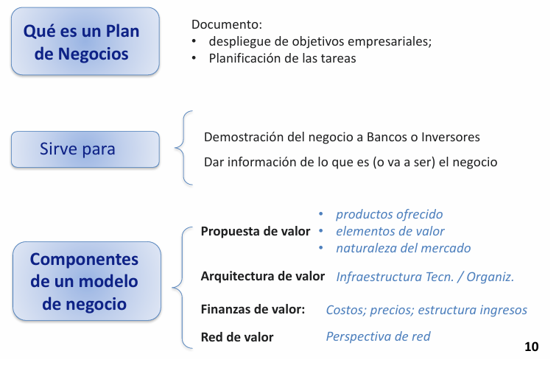

#### Visión

Define **el futuro imaginado**. A largo plazo

* **Ideología esencial:** valores y propósito permanente
* **Valores esenciales:** principios atemporales que no se negocian
* **Propósito esencial:** razón de ser de la organización
* **Objetivo grande, audaz y descabellado (BHAG):** meta desafiante y movilizadora (10–30 años)
* **Descripción vívida:** imagen inspiradora del futuro deseado

#### Misión

Responde a **por qué y para qué existe** la organización. Es la filosofía del negocio, forma distinta de alcanzar el liderazgo competitivo, identificando y satisfaciendo necesidades del cliente

#### Objetivo

**Compromisos de acción**, claros, **medibles** y **realistas**. Tiene áreas de marketing, innovación, finanzas, calidad, etc.

#### Principios de Negocio

Lineamiento estratégico que orienta decisiones. **El cómo se lograrán**

## Modelo de Negocios

* **Propuesta de valor:** El producto y servicio ofrecidos, con elementos de valor y un mercado objetivo
* **Arquitectura de valor**: Infraestructura tecnológica y organizativa ágil
* **Red de valor**: Alianzas estratégicas, socios y canales
* **Finanzas de valor**: Estructura de costos, precios competitivos y equilibrio de ingresos

## Mapa estratégico

Tiene los **objetivos** es 4 perspectivas:

1. **Financiera**: Resultados **económicos** **esperados**
2. **Clientes**: Posicionamiento, **satisfacción y fidelización**
3. **Procesos internos**: Eficiencia, **innovación**, **calidad**, gestión de operaciones
4. **Aprendizaje y crecimiento**: **Capital humano**, tecnología e información, cultura y liderazgo

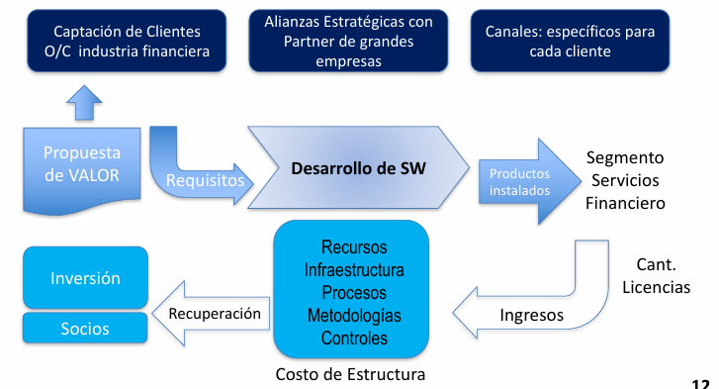

## Atributos de la propuesta de valor

* Productos certificados ISO (ej. 25000)
* Actualización continua
* Personal especializado y capacitado
* Procesos validados y trazables
* Transparencia y seguridad
* Alta satisfacción del cliente

## Estrategias y competitividad (Porter)

* Según Porter, la estrategia **selecciona** las **actividades** en las que la empresa se destacará para lograr una **diferenciación sustentable**
* Puede basarse en:
  + **Mayor valor al cliente**
  + **Costo menor que la competencia.**

Análisis de las **5 fuerzas de Porter**: competencia, proveedores, clientes, productos sustitutos, y nuevos entrantes

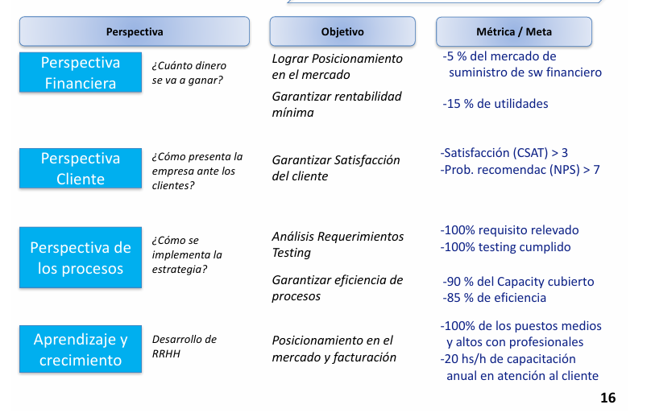

## Perspectiva

* **Perspectiva del cliente**: Identifica segmento del mercado y mide el desempeño. Depende de **la propuesta de valor diferente y la satisfacción**
* **Perspectiva Financiera:** Estrategia de **crecimiento** (Clientes nuevos, más ingresos) y **productividad** (Reducción de costos, mayor rentabilidad)
* **Perspectiva de Procesos internos**: **Gestión** de operaciones, clientes, innovaciones y **cumplimientos** **socioculturales**
* **Perspectiva de Aprendizaje y Crecimiento:**
  + **Capital humano**: Habilidades, conocimientos, capacitación
  + **Capital de información**: Sistema, redes, bases de datos
  + **Capital organizacional**: Cultura, liderazgo, trabajo en equipo, alineación estratégica

## BPM – Business Process Modeling

**BPM:**  Es un **conjunto de métodos, herramientas y tecnologías** utilizadas para **diseñar, representar, analizar y controlar procesos de negocios operacionales.** Es un enfoque **centrado en procesos** que mejorar rendimientos, mezcla tecnologías de información con metodologías de gestión. Involucra la **colaboración entre personas de negocio y tecnólogos,** mejorando procesos. Abarca **personas, sistemas, funciones, negocios, clientes, proveedores y socios**

### Objetivos del modelado de procesos

* **Centralizar** y gobernar mejor los procesos
* **Estandarizar** ejecuciones y **medición** de resultados
* **Complementar** el trabajo de áreas funcionales
* Incentivar **la mejora continua** y difundir buenas practicas
* Gestión **orientada** a **resultados**

### Dimensiones del BPM

* **Dirección**: Orientada al valor del negocio
* **Proceso**: Enfocado a la transformación
* **Gestión**: Capacitación y movimiento de personas y sistemas

Crea **valor para clientes y stakeholders**, con procesos más **efectivos, transparentes y ágiles**, permitiendo detectar errores rápidamente

**Teoría de las Restricciones (TOC)**

1. Identificar la restricción
2. Explotar la restricción
3. Subordinar lo demás a la restricción
4. Elevar la restricción
5. Repetir para la nueva restricción

## Caracterización de un proceso

Preguntas guía:

1. ¿Cuál es el proceso y su objetivo?
2. ¿Quién es el usuario?
3. ¿Qué entradas y salidas tiene?
4. ¿Quién es el propietario y los actores?
5. ¿Cuál es su diagrama de flujo?

## Diagramas de procesos

* Representan gráficamente las **actividades, entradas, salidas y actores** del proceso
* Permiten **analizar, entender secuencias, detectar problemas** y observar los efectos de los cambios
* Muestran la secuencia lógica de actividades y ayudan a identificar **cuellos de botella, redundancias o actividades sin valor agregado**

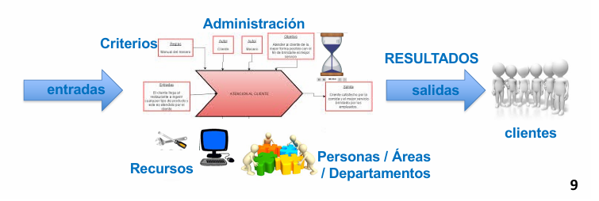

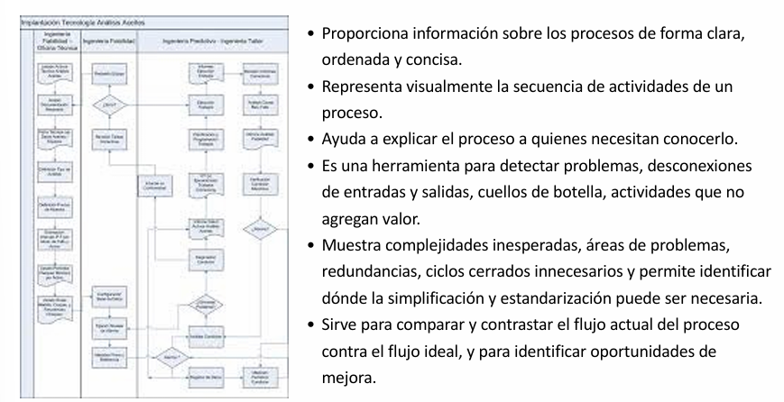

**Niveles:**

* Nivel 0: grupos de procesos
* Nivel 1: procesos
* Nivel 2: subprocesos
* Nivel 3: tareas

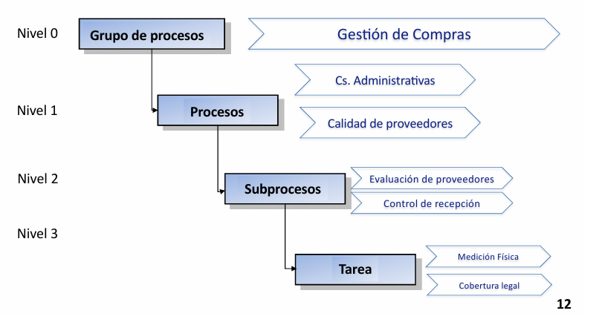

## Gestión por procesos

Etapas

1. Identificación de **procesos** **clave**
2. Elaboración del **mapa** de procesos
3. Confección de **diagramas**
4. Análisis e identificación de **debilidades**
5. Propuesta de **mejora**
6. Definición de indicadores de **desempeño**

**Cadena de valor**

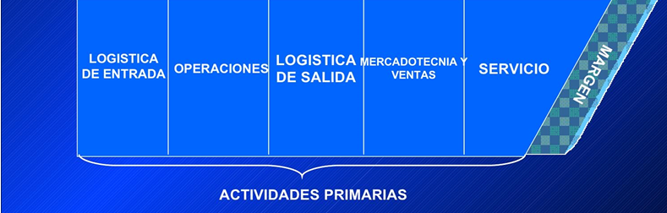

## Análisis del proceso

1. **Administración:**  Definen procesos, responsables, requisitos, controles y criterios de aceptación
2. **Entrada**: Datos, materiales o información que inician el proceso
3. **Recursos**: Equipo, servicio, mantenimiento y competencia del personal
4. **Resultados**: Producto o servicios entregados, cumpliendo requisitos y retroalimentación

## Indicadores de desempeño

**Lo que no se mide no se puede controlar**, y lo que no se controla no se puede gestionar

* Expresan de forma **cuantitativa** el **comportamiento** de un proceso
* Sirven para **detectar** desviaciones y **aplicar** acciones correctivas o preventivas

**Permiten:**

* Interpretar lo que ocurre
* Detectar desvíos
* Evaluar cambios y planificar acciones

**Preguntas clave:**

* ¿Qué, dónde, cuándo, cómo y quién debe medir?
* ¿Cómo se difunden y auditan los resultados?

**Tipos:**

* Tiempo, efectividad, eficiencia, calidad, productividad, rentabilidad, riesgo, competitividad, liquidez.

#### Requisitos de un buen indicador:

* Simplicidad
* Adecuación a lo que se mide
* Validez en el tiempo
* Participación de los usuarios
* Facilidad de recolección
* Permitir acciones correctivas

## Administración de Procesos – BPM

### De funciones a procesos

Antes se organizabas por **funciones aisladas**, el enfoque BPM busca **actividad orientada al proceso,** con **foco al cliente**, cruzando las áreas funcionales. El control se realiza por procesos, con monitoreo y medición del rendimiento

### Integración de sistemas

* Las organizaciones tienen **sistemas legacy y sistemas externos**
* **SOA** (Service Oriented Architecture) permite diseñar y construir **servicios estandarizados** para integrar esos sistemas
* **BPM + SOA** facilita integraciones con sistemas antiguos y externos, evitando programaciones adicionales

### Principios del BPM

* Diseñar en función de los **resultados** esperados
* **Revisar y mejorar** procesos antes de implementarlos
* Cada proceso debe tener un **responsable o dueño**
* **Estandarizar** los procesos comunes
* Seleccionar procesos **prototipos** importantes
* Aplicar **cambios graduales** para evitar disrupciones

### Tipos de Procesos

* **Estratégicos:** Relacionados con el contexto externo, regulaciones, mercado y clientes
* **Operativos:**  Aquellos por los que el cliente percibe y valora la calidad
* **De soporte:** Proveen recursos (Equipo, insumos, informacion) a los demás procesos

**Tipos de operativos**

* Persona a Persona **(P:P)**
* Persona a Sistema (**P:S)**
* Sistema a Sistema **(S:S)**

### Ventajas por administrar los procesos

**Administración de procesos (BPM):** disciplina para identificar, estudiar, cambiar y controlar los procesos, racionalizando operaciones e incrementando eficiencia

* Mejora la **comunicación** y reduce conflictos
* Incrementa la **performance** general
* Mayor previsibilidad y **menor** cantidad de **errores**
* Identifica “**cuellos de botella**”
* **Reduce** **riesgos** y mejora la atención al cliente
* Automatiza tareas manuales
* Integra datos entre sistemas
* Permite monitoreo y **control** en tiempo real
* Genera datos para estadísticas y **decisiones**

#### Componentes del BPM

* **Modelador:** crea diagramas de procesos
* **Motor de reglas de negocio:** diseña y mantiene reglas separadas del flujo de trabajo
* **Motor de workflow:** ejecuta los procesos modelados
* **Monitor:** visualiza el desarrollo de tareas
* **Simulador:** permite probar soluciones antes de implementar
* **Repositorio:** almacena datos, procesos y reglas
* **Servicios SOA:** integran con sistemas legacy o externos

## Modelar un proceso

### Conceptos básicos:

* **Rol:** persona o función autorizada
* **Tarea / instancia:** unidad de trabajo
* **Actividad:** conjunto de tareas
* **Subproceso:** grupo de actividades que forman parte de un proceso
* **Evento:** suceso que inicia o modifica acciones (regulatorias, operacionales)
* **Regla de negocio:** define condiciones o restricciones del proceso

**Beneficios:** automatización, control de tiempos y recursos, auditoría en línea, alertas electrónicas, reducción de papel y uso de formularios estándar.

### Reglas de negocio

* Conjunto de principios o **regulaciones** (internas o externas) que **condicionan** la actividad
* Buscan asegurar cumplimiento, repetibilidad y facilidad de modificación
* El **motor de reglas** las **gestiona** de forma independiente del **flujo del proceso**

### Estándares de modelado

* **BPEL:** Lenguaje de ejecución del proceso
* **XPDL:** Lenguaje XML para definición de procesos
* **BPMN:** Notificación grafica estándar

**Elementos del modelado**

* **Evento:** inicio, intermedio o fin
* **Actividad:** tarea o conjunto de tareas.
* **Decisiones (gateway):** bifurcaciones, condiciones o uniones.
* **Secuencia:** dirección y orden del proceso.
* **Loop:** repetición de tareas.
* **Rol / Swimlane:** identifica gráficamente quién realiza las tareas.
* **Subproceso:** agrupación de actividades que forman una unidad lógica.

### BAM (Business Activity Monitor)

* Analiza **datos en tiempo real** generados por la ejecución de procesos.
* Permite detectar cuellos de botella y áreas de baja actividad.
* Algunos sistemas permiten **modificar procesos en ejecución (on the fly)**.

## La estructura de las organizaciones – Mintzberg

**Concepto general**

Una organización efectiva es aquella que logra **coherencia entre sus componentes**. No debe modificarse un elemento sin evaluar consecuencias

Henry Mintzberg identifica **cinco componentes básicos** de toda organización:

1. **Ápice estratégico:** altos directivos con responsabilidad general
2. **Núcleo de operaciones:** operarios que realizan el trabajo básico (producción o servicios)
3. **Línea intermedia:** cadena de mandos entre la dirección y el nivel operativo (gerentes, supervisores)
4. **Tecnoestructura:** grupos que normalizan procesos y establecen estándares (ej. métodos, selección, formación)
5. **Personal o staff de apoyo:** unidades que brindan servicios a toda la organización (ej. RR.HH., seguridad, informática, cafetería)

Además, todo esto se sostiene en una **ideología organizacional**, es decir, su **cultura, creencias y tradiciones**, que influyen en cómo se trabaja

### Tipos de estructuras según Mintzberg

Le gustaba el concepto de **cultura** de la organización, con creencias y tradiciones

#### Estructura simple

Es sencilla, informal y flexible. **Común en empresas pequeñas,** centradas en **director general**. No tiene mucha formalización y escasa división de tareas. El Staff y tecnoestructura son mínimas

#### Burocracia maquinal

* Elevado grado de **formalización** y control jerárquico
* **Poder centralizado,** muchas reglas, normas y procedimientos
* Busca eliminar la incertidumbre y mantener la estabilidad
* Ejemplos: Correos, agencias de seguridad, fábricas de autos

#### Burocracia profesional

* La **normalización** proviene de las **habilidades profesionales** y la formación técnica
* Los profesionales tienen **autonomía** y control sobre su trabajo
* Ejemplos: Universidades, hospitales, estudios contables y escuelas
* Combina especialización y **descentralización**

#### Organización divisional

* Presente en **grandes empresas o multinacionales**
* Se compone de **divisiones autónomas,** cada una con su estructura propia
* Existe una **dirección general única** que coordina las divisiones

#### Adhocracia

* Estructura **descentralizada, flexible y adaptable**
* Basada en **equipos multidisciplinarias** coordinados por lideres integradores
* Ideal para **entornos de alta tecnología** o con **constantes cambios**

## Teoría de las Restricciones TOC

Es un conjunto de procesos de pensamiento para **entender lo que sucede y así mejorarlo**, trabaja sobre **los cuellos de botella, encontrando oportunidades**

### Relación con el pensamiento sistémico

Un **sistema** es un conjunto de elementos interactuando como un todo

Las acciones en una parte afectan al todo:

* Los problemas de hoy vienen de soluciones de ayer.
* Cuanto más se empuja, más reacciona el sistema.
* Los síntomas mejoran antes de empeorar.
* La salida fácil vuelve al punto de inicio.
* La solución más rápida suele ser la más lenta.
* Pequeños cambios pueden generar grandes efectos.
* No hay culpa, porque **no existe “afuera”**: todo es parte del sistema.

### Fundamentos

* Metas de la empresa: Ganar plata, ahora y futuro
* Toda empresa tiene **restricciones** que dificultan alcanzar la meta
* **Siempre existe maneras optimas de operar**
* Gana o pierde plata **la empresa como sistema**, no los productos individuales

### Tipos de restricciones

* **Físicas**: Cuello de botella, tareas lentas o maquinas que fallan
* **Políticas**: reglas o medidas que limitan la mejora continua
* **Paradigmas**: Creencias o supuestos que generan restricciones internas

### Los 5 pasos de la TOC

1. **Identificar la restricción:** detectar el punto que limita la productividad global
2. **Explotar la restricción:** mejorar su desempeño con decisiones o rediseño
3. **Subordinar todo lo demás:** ajustar las demás tareas al ritmo de la restricción
4. **Elevar la restricción:** aumentar su capacidad (más recursos, tecnología, maquinaria)
5. **Repetir el proceso:** al eliminar una restricción, puede surgir otra; continuar con la mejora continua

Evitar la **inercia organizacional**, que impide detectar nuevas restricciones

### Nuevo paradigma de medición

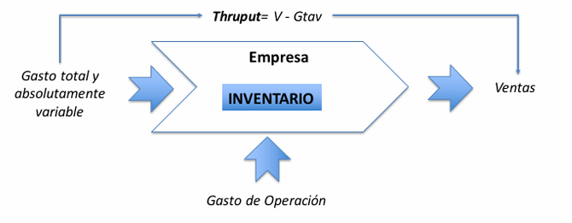

Tradicionalmente se medía por **resultados finales**:

* Beneficio total, retorno sobre inversión (ROI), flujo de fondos.

La **TOC** propone medir también el **nivel de operación**:

* **Throughput (T):** **ingreso** **neto** por ventas **menos costos** directos (velocidad con la que la empresa gana dinero).
* **Inventario (I):** **dinero** **invertido** en materia prima, equipos o productos.
* **Gastos operativos (GO):** **dinero** **usado** para transformar el inventario en throughput (sueldos, alquileres, energía, etc.).

**Fórmulas básicas:**

* **Utilidad Neta = T – GO**
* **ROI = (T – GO) / I**

La meta es **mejorar los tres indicadores simultáneamente.**

### Consideraciones para implementar TOC

* Comprometer al personal y fomentar un **buen clima laboral**
* Iniciar rápido con lo que ya se tiene
* Obtener **resultados visibles en poco tiempo**
* **Baja inversión de capital**
* Enfocar los recursos donde haya **mayor impacto en la rentabilidad**
* Aplicar correctamente programas de mejora de calidad y productividad
* Evaluar rápidamente el **impacto de decisiones aisladas** en el resultado global
* Sistemas de información simples y útiles para la toma de decisiones
* Priorizar la **maximización de ganancias**, no solo la reducción de costos

#### TOC y TPM (Mantenimiento Productivo Total)

Relaciona las **6 grandes pérdidas** en los equipos:

1. Tiempos muertos o de paro.
2. Funcionamiento a baja velocidad.
3. Defectos o disfunciones.
4. Esperas.
5. Stocks o inventarios innecesarios.
6. Transportes, procesos o movimientos inadecuados y retrabajos.

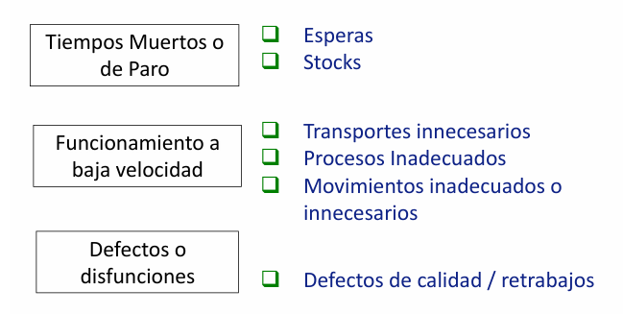

# Exámenes

### Examen 1

**Preguntas V/F (en una hoja aparte, dar un ejemplo y justificar la respuesta)**

a) La gestión por procesos permite identificar rápidamente los "cuellos de botella"

Verdadero: Busca analizar y mejorar el flujo de actividades. En una fábrica, el control de calidad tarda más que las demás en revisar el producto, con el modelo de proceso se vería ese retraso, pudiendo poner medidas

b) ¿La Misión es la respuesta de la organización a "Por qué y para qué sirve esta empresa?"

Verdadero: La misión expresa la razón de ser de la organización. En Mercado libre es Democratizar el comercio y los servicios financieros para transformar la vida de millones de personas en América Latina

**Elegir la o las respuestas correctas**

**Para Mintzberg, las organizaciones se pueden estructurar en los siguientes componentes:**

1. línea intermedia
2. línea operacional
3. alta dirección
4. staff de apoyo
5. tecnoestructura

Propuso este modelo

**Ápice estratégico (alta dirección), Línea media (intermedia)**, **Núcleo operativo (línea operacional)**, **Tecnoestructura**, **Staff de apoyo**

**Cual de lo/s siguiente/s no es un principio de la gestión procesos...**

1. Identificar los requerimientos del Usuario en términos de costos, tiempos y calidad
2. Gestión por hechos y datos
3. Satisfacer al cliente
4. Autonomía de las personas
5. Reconocimiento y recompensa

**Pregunta conceptual con un ejemplo**

Desarrollar el modelo de procesos, usando BPMN. de un proceso de **Venta de herramientas e insumos a plantas industriales** (Algunos subprocesos son: recepción del pedido, analizar si hay stock suficiente para cada ítem del pedido, buscar en depósito los ítems con stock, armar caja, emitir remito, entregar al flete, factura contra remito firmado por el cliente)

Inicio → Recepción de pedido → [¿Hay stock suficiente?]

→ (Sí) Buscar ítems → Armar caja → Emitir remito → Entregar al flete → Facturar → Fin

→ (No) Informar demora / Reponer stock → Fin

**Pregunta a desarrollar**

Teniendo en cuenta que un modelo de negocios describe las bases sobre las que una empresa crea, proporciona y capta valor. Y considerando los siguientes conceptos:

* Segmentos del mercado: Una empresa atiende a uno o varios segmentos del mercado
* Propuesta de valor: Su objetivo es solucionar los problemas de los clientes y satisfacer necesidades

### Examen 2



a.1) Falso, El Plan de negocio no solo se usa para documentar el objetivo, sino también la misión, la visión, las estrategias de mercado, el modelo de negocio, el plan financiero y la estructura organizacional.

b.2) Verdadero. La misión es una declaración clara y concisa del propósito fundamental del negocio. Responde a preguntas clave como: Porque, cual, que valor

**b) Contestar las preguntas siguientes:**

**b.1) Enumere las ventajas de la Gestión de procesos**

1. Mejora la **comunicación** y reduce conflictos
2. Incrementa la **performance** general
3. Mayor previsibilidad y **menor** cantidad de **errores**
4. Identifica “**cuellos de botella**”
5. **Reduce** **riesgos** y mejora la atención al cliente
6. Automatiza tareas manuales
7. Integra datos entre sistemas
8. Permite monitoreo y **control** en tiempo real
9. Genera datos para estadísticas y **decisiones**

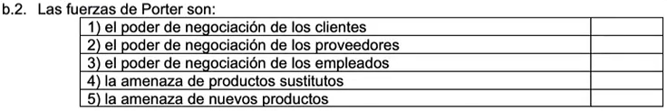

1. El poder de negociación de los clientes  
 La amenaza de nuevos competidores

2. El poder de negociación de los proveedores

3. El poder de negociación de los empleados  
 El poder de negociación de los compradores

4. La amenaza de productos o servicios sustitutos

5. La amenaza de nuevos productos  
 La rivalidad entre los competidores existentes

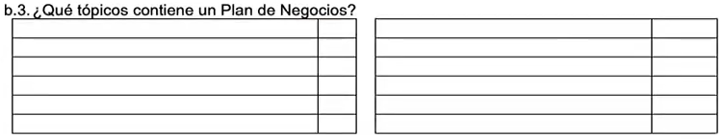

*NOTA: Respuesta de ChatGPT

1. Resumen ejecutivo
2. Descripción de la empresa
3. Análisis de mercado
4. Estrategia y plan de marketing
5. Modelo de negocio
6. Plan de operaciones
7. Estructura organizativa y equipo de gestión
8. Plan financiero
9. Análisis de riesgos
10. Cronograma de implementación
11. Apéndices y anexos

**c) Indique para qué se usa y qué contiene un FODA, y de un ejemplo para una Universidad.**

Se utiliza para:

1. Identificar los **puntos fuertes y débiles** dentro de la organización.
2. Detectar **oportunidades y amenazas** del entorno.
3. Formular **estrategias** que aprovechen los recursos disponibles y **reduzcan los riesgos.**

[Si queres alargarla más]

* **FO (Fortalezas + Oportunidades):** Implementar programas virtuales aprovechando su prestigio docente.
* **DO (Debilidades + Oportunidades):** Mejorar infraestructura con fondos estatales.
* **FA (Fortalezas + Amenazas):** Mantener competitividad frente a universidades privadas.
* **DA (Debilidades + Amenazas):** Acelerar procesos administrativos para no perder alumnos.

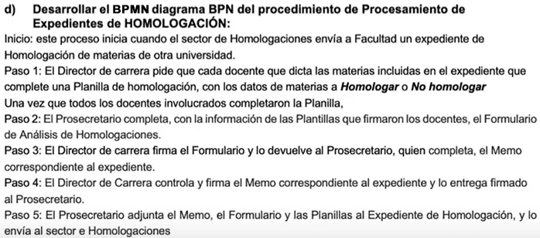

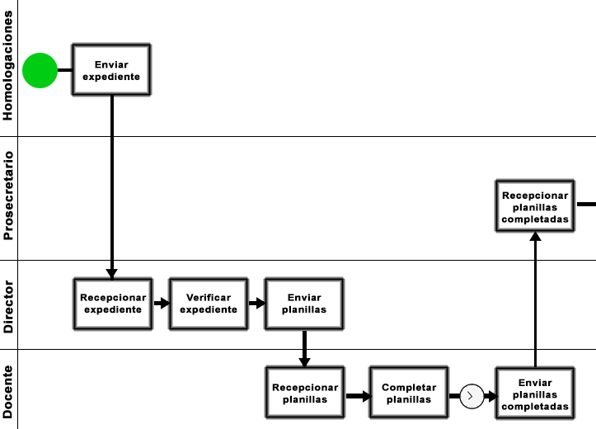

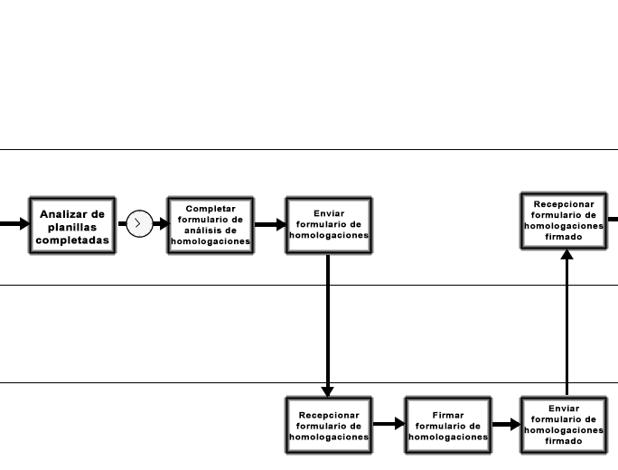

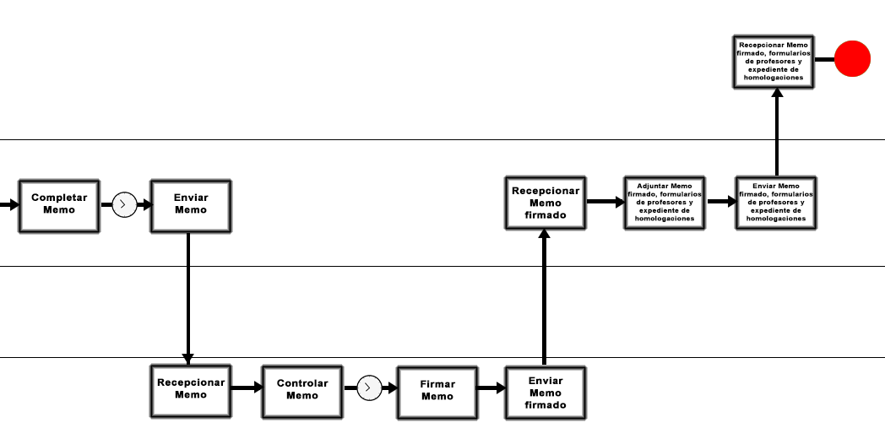

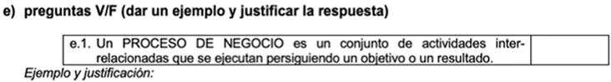

Verdadero: Un proceso de negocio **no es una tarea aislada**, sino una **secuencia lógica de actividades** que persiguen un **objetivo común** dentro de la organización

**Ejemplo:**

En una empresa de comercio electrónico, el **proceso de venta online** incluye actividades como:

1. Recepción del pedido.
2. Verificación de stock.
3. Preparación del producto.
4. Envío al cliente.
5. Facturación y cierre del pedido.

Todas esas tareas están **interrelacionadas** y **buscan como resultado** entregar el producto correctamente al cliente, cumpliendo con tiempo y calidad.

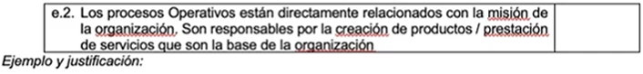

Verdadero: Los procesos operativos están **directamente vinculados con la misión**, son los que **crean y entregan productos o servicios principales**. Es el **núcleo del negocio**

Ejemplo: En una **universidad**, un proceso operativo sería la **dicta de clases y evaluación de alumnos**, porque está directamente relacionado con su misión educativa de formar profesionales

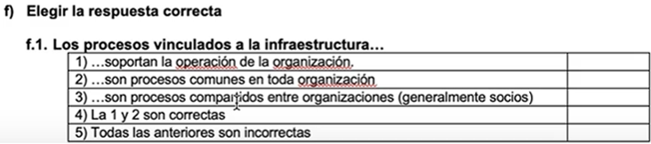

**4) 1 y 2 son correctas**

Justificación:

1) Porque dan el apoyo necesario para que los procesos operativos funcionen (Mantenimiento, tecnología, RRHH)

2) Ya que todos los sectores dependen de ello para poder operar correctamente

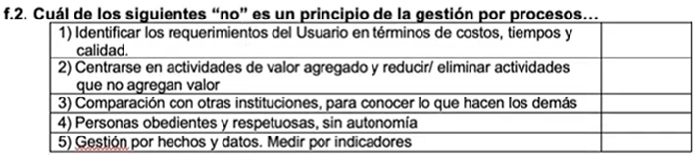

La opción “4” ya que en la gestión por procesos se valora la autonomía de los empleados, el empoderamiento y la participación en la mejora continua de los procesos. Tener personas con autonomía y responsabilidad es clave para la optimización de procesos y la toma de decisiones dentro de la organización.

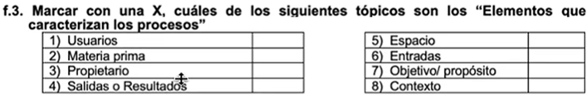

Opciones buenas: **Usuarios, propietarios, Salidas yoresultados, Entrada, Objetivo, Contexto** (1, 3, 4, 6, 7 y 8)

Opciones malas: **Materia prima, Espacio** 2 y 5



**Concepto general:**

El **BPMN (Business Process Model and Notation)** es una notación gráfica que permite **modelar visualmente los procesos de negocio**, mostrando las actividades, decisiones, flujos y responsables.  
Desarrollar un BPMN implica **identificar las tareas clave** del proceso y representarlas con símbolos estandarizados (eventos, tareas, compuertas, flujos, etc.).

**Pasos (Actividades) del proceso – ejemplo: Servicio de soporte técnico de microinformática**

1. **Inicio del proceso:**  
   El usuario reporta un problema con su equipo (PC, notebook, impresora, etc.) mediante un formulario o ticket.
2. **Registrar el incidente:**  
   El área de soporte recibe el pedido y lo registra en el sistema de gestión de incidencias (por ejemplo, GLPI o Jira Service Desk).
3. **Analizar el problema:**  
   El técnico revisa la descripción y determina el tipo de falla (hardware, software, red, etc.).
4. **Decisión – ¿Se puede resolver de forma remota?**
   * **Sí:** se brinda soporte remoto (acceso por TeamViewer, AnyDesk, etc.).
   * **No:** se agenda visita técnica presencial.
5. **Ejecutar la reparación o asistencia:**  
   El técnico realiza la intervención (instalación de software, reemplazo de componentes, limpieza, etc.).
6. **Prueba y verificación:**  
   Se valida que el equipo funcione correctamente antes de cerrar el ticket.
7. **Cerrar el incidente:**  
   Se documenta la solución aplicada y se comunica al usuario el cierre del caso.
8. **Fin del proceso:**  
   El usuario confirma la resolución del problema y se actualiza el registro histórico.

Inicio → Recepción del pedido → Registro del incidente → Análisis del problema→ [¿Se puede resolver de forma remota?]

→ (Sí) Soporte remoto → Verificación → Cierre del incidente → Fin

→ (No) Visita técnica → Reparación → Verificación → Cierre del incidente → Fin

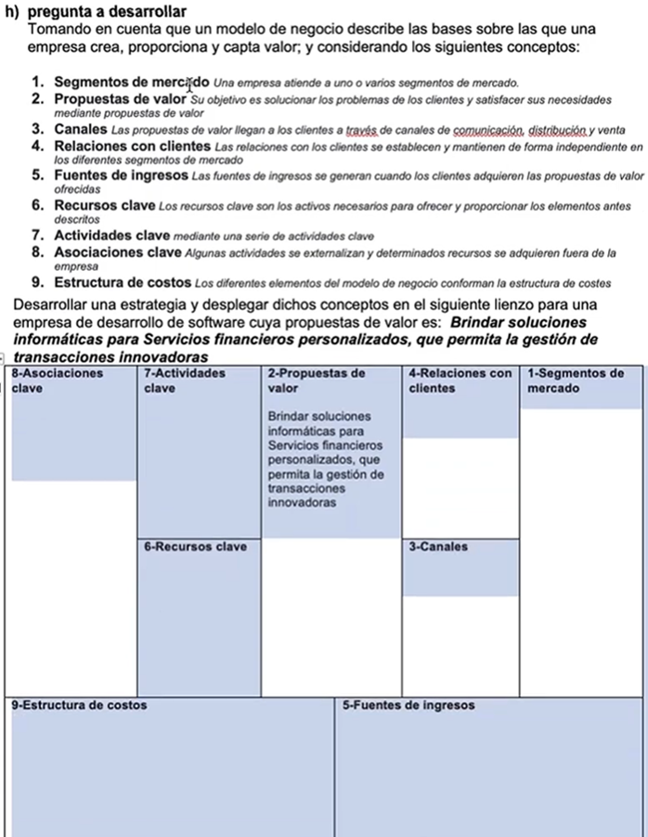

Bajo la propuesta de valor, se podría considerar que somos una empresa de desarrollo de software dirigido a (principalmente) bancos.

**1. Segmentos de clientes**

* **Instituciones financieras**: Bancos, cooperativas de crédito.
* **Empresas de servicios financieros especializados**: Compañías que brindan productos financieros innovadores (préstamos, seguros, inversiones).
* **Pequeñas y medianas empresas (PyMEs)**: Necesitan soluciones de pago e integración de sistemas de transacciones.
* **Clientes individuales**: Usuarios interesados en servicios financieros innovadores como criptomonedas, pagos móviles, etc.

**3. Canales**

* **Plataforma en línea** (web y app): Acceso a servicios financieros mediante una aplicación web o móvil.
* **Equipo de ventas especializado**: Para contactar a instituciones financieras y empresas más grandes.
* **Redes sociales y marketing digital**: Informar y captar a clientes interesados en soluciones de transacciones innovadoras.
* **Alianzas con otras empresas fintech**: Asociaciones estratégicas con otras plataformas de servicios financieros para acceder a nuevos usuarios.

*NOTA: Fintech es un término que se refiere a las empresas que utilizan tecnología para ofrecer servicios financieros.

**4. Relación con los clientes**

* **Soporte personalizado**: Consultoría para instituciones financieras para adaptar las soluciones informáticas a sus necesidades específicas.
* **Automatización de atención al cliente**: Chatbots o soporte 24/7 para resolver dudas y problemas en el uso de la plataforma.
* **Entrenamiento y capacitación**: Programas para entrenar a los usuarios en el uso de la tecnología de transacciones innovadoras.
* **Comunicación continua**: Actualizaciones regulares sobre nuevas características, mejoras y tendencias del sector financiero.

**5. Fuentes de ingreso**

* **Licencias de software**: Venta de licencias para el uso del software en instituciones financieras.
* **Modelo SaaS (Software as a Service)**: Suscripción mensual o anual para el uso de la plataforma con actualizaciones y soporte.
* **Comisiones por transacción**: Un porcentaje sobre cada transacción realizada a través de la plataforma.
* **Consultoría especializada**: Honorarios por servicios de consultoría tecnológica o implementación.
* **Servicios premium**: Funcionalidades avanzadas o personalización de la plataforma por un costo adicional.

**6. Recursos clave**

* **Equipo de desarrollo de software**: Programadores y diseñadores para crear y mantener la plataforma tecnológica.
* **Infraestructura tecnológica**: Servidores, bases de datos y plataformas en la nube que garantizan el funcionamiento de las transacciones y la seguridad de la información.
* **Red de relaciones en el sector financiero**: Contactos con instituciones financieras y empresas del sector para crear alianzas y adquirir clientes.
* **Propiedad intelectual**: Patentes y derechos de autor sobre la tecnología utilizada para las transacciones innovadoras.
* **Equipo de soporte y consultoría**: Personal que brinde atención al cliente y soporte en la implementación de soluciones.

**7. Actividades clave**

* **Desarrollo y mantenimiento de la plataforma**: Creación de nuevas funcionalidades, mejoras y actualizaciones de la plataforma.
* **Gestión de relaciones con clientes**: Proveer soporte técnico, capacitación y seguimiento.
* **Gestión de la infraestructura tecnológica**: Garantizar el funcionamiento seguro y eficiente de la infraestructura para procesar las transacciones.
* **Investigación y desarrollo**: Innovación constante en nuevos servicios y productos tecnológicos para mantenerse competitivo en el sector financiero.
* **Marketing y ventas**: Generar demanda mediante estrategias de marketing digital, publicidad y contacto directo con clientes potenciales.

**8. Socios Clave**

* **Proveedores de tecnología en la nube**: Como AWS o Microsoft Azure para el alojamiento de la plataforma.
* **Instituciones financieras**: Bancos, cooperativas o fintechs que utilicen y promuevan las soluciones informáticas.
* **Desarrolladores de software de seguridad**: Socios que proporcionen las herramientas para asegurar las transacciones financieras.
* **Redes de pago y pasarelas de pago**: Socios estratégicos para procesar las transacciones y ofrecer soluciones de pago integradas.
* **Consultoras y empresas de integración**: Para ayudar a adaptar la solución tecnológica a las necesidades de las instituciones financieras.

**9. Estructura de Costos**

* **Desarrollo de software**: Costos asociados con el diseño, programación y actualización de la plataforma.
* **Infraestructura tecnológica**: Gastos en servidores, almacenamiento en la nube y mantenimiento de la infraestructura.
* **Marketing y ventas**: Costos de adquisición de clientes, publicidad y campañas de marketing digital.
* **Soporte y atención al cliente**: Gastos en el equipo de soporte técnico y personal de servicio al cliente.
* **Consultoría y capacitación**: Costos asociados con ofrecer servicios de consultoría y programas de capacitación para clientes.

### Examen 3

**a.Preguntas V/F Dar ejemplo y justificar respuesta   
a.1) El plan de negocios se usa para documentar el objetivo de un nuevo negocio**

**Verdadero**. El plan de negocios documenta los objetivos de un nuevo negocio, incluyendo estrategias, mercado objetivo y proyecciones financieras. Esto ayuda a guiar su lanzamiento y atraer inversionistas.

**Ejemplo**: Un emprendedor planea abrir una cafetería. Su plan de negocios define el objetivo de crear un espacio acogedor, detalla su mercado (jóvenes profesionales), y establece metas de ventas para el primer año.

**a.2) La misión marca el rumbo hacia dónde se dirige la organización**

**Verdadero**. La misión define el propósito y la dirección de la organización, guiando sus acciones y decisiones hacia sus objetivos principales.

**Ejemplo**: La misión de una empresa de tecnología podría ser "facilitar la vida diaria mediante soluciones innovadoras." Esto orienta sus proyectos y desarrollo de productos hacia ese objetivo.

**b.1 Enumere las ventajas de la gestión de procesos**

1. Mejora la eficiencia: Optimiza los recursos y reduce tiempos de ejecución.
2. Aumenta la calidad: Estandariza procesos para resultados más consistentes.
3. Facilita la toma de decisiones: Proporciona datos y métricas claras.
4. Mejora la satisfacción del cliente: Procesos eficientes responden mejor a sus necesidades.
5. Reducción de costos: Minimiza errores y retrabajos, reduciendo gastos.
6. Facilita la adaptación al cambio: Los procesos claros permiten ajustes rápidos según el entorno.

**b.2 Las fuerzas de Pörter son:**

1. **el poder de negociación de los clientes**
2. **el poder de negociación de los proveedores**
3. **el poder de negociación de los empleados**
4. **la amenaza de productos sustitutos**
5. **la amenaza de nuevos productos**

*Las cinco fuerzas de Porter son: (El poder de negociación de los clientes, El poder de negociación de los proveedores, La amenaza de productos sustitutos, La amenaza de nuevos competidores (no "nuevos productos), La rivalidad entre competidores existentes)*

**b.3 ¿Qué tópicos tiene un plan de negocios?**

* **Resumen ejecutivo**: Visión general del negocio, objetivos y misión.
* **Descripción del negocio**: Naturaleza del negocio, productos o servicios

ofrecidos.

* **Análisis de mercado**: Investigación del mercado objetivo, competencia y

demanda.

* **Estrategia de marketing**: Plan para atraer y retener clientes.
* **Plan operativo**: Detalles sobre la gestión diaria y la estructura operativa.
* **Estructura organizacional**: Organigrama y roles del equipo.
* **Plan financiero**: Proyecciones de ingresos, gastos y rentabilidad.
* **Plan de crecimiento**: Estrategias de expansión y desarrollo futuro.

**c. Indique para que se usa y que contiene un FODA y de un ejemplo para una Universidad**

El análisis **FODA (Fortalezas, Oportunidades, Debilidades y Amenazas)** se usa para evaluar la situación interna y externa de una organización y planificar estrategias.

Contenidos:

* Fortalezas: Aspectos internos que benefician a la organización.
* Oportunidades: Factores externos que pueden aprovecharse.
* Debilidades: Aspectos internos que limitan el rendimiento.
* Amenazas: Factores externos que representan riesgos.

Ejemplo para una universidad:

* Fortalezas: Alta calidad académica y personal docente con experiencia.
* Oportunidades: Creciente demanda de educación en línea.
* Debilidades: Instalaciones tecnológicas limitadas.
* Amenazas: Competencia de universidades internacionales.

**d. Desarrollar en diagrama BPM del procedimiento de procesamiento de expedientes de homologación:**

**Inicio este proceso inicia cuando el sector de homologación envía a facultad un expediente de homologación de materias de otra universidad.**

**Paso 1: el director de carrera pide que cada docente que dicta las materias incluidas en el expediente que complete una planilla de homologación, con los datos de materias para homologar o no homologar. una vez que todos los docentes involucrados completaron la planilla,**

**Paso 2: el prosecretario completa con la información de las plantillas que firmaron los docentes, el formulario de análisis de homologaciones.**

**Paso 3: el director de carreras firma el formulario y lo devuelve al prosecretario, quien completa, el memo correspondiente al expediente.**

**Peso4: el director de carrera controla y firma el memo correspondiente al expediente y lo entrega firmado al prosecretario**

**Paso 5: el prosecretario adjunta el memo, el formulario y las planillas al expediente de homologación y lo envía al sector de homologaciones**

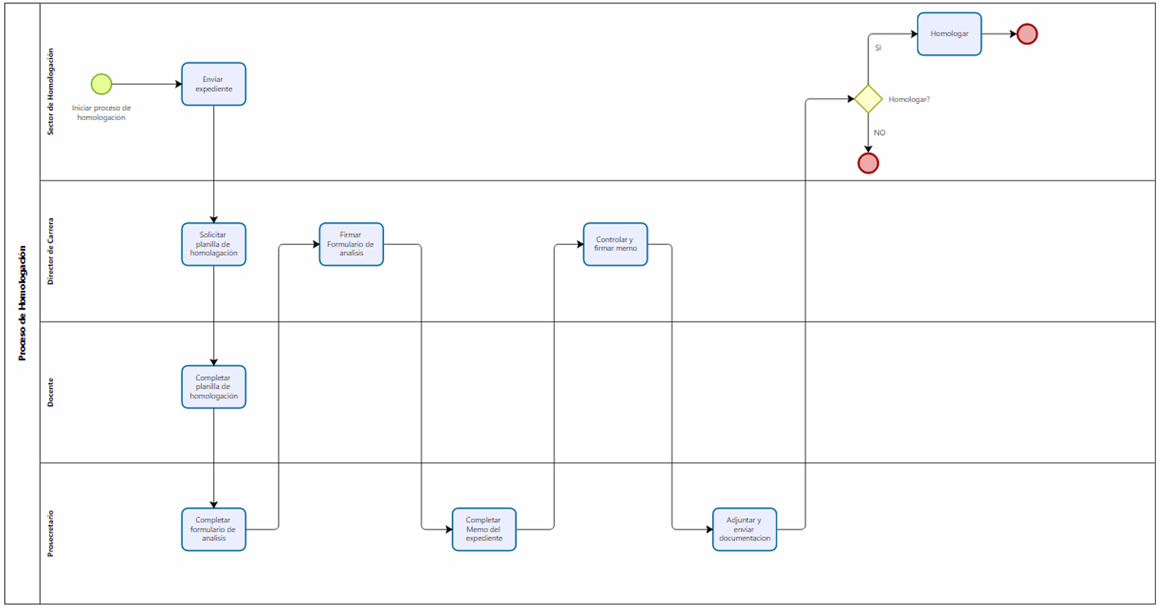

**e. Preguntas V/F dar ejemplo y justificar respuesta**

**e1. Un proceso de negocio es un conjunto de actividades interrelacionadas que se ejecutan persiguiendo un objetivo o un resultado.**

**Verdadero**. Un proceso de negocio se define precisamente por ser un conjunto de actividades que están organizadas y conectadas para alcanzar un resultado específico, como mejorar la satisfacción del cliente o aumentar la eficiencia operativa.

**Ejemplo**: El proceso de gestión de pedidos en una tienda en línea. Este proceso incluye varias actividades interrelacionadas, como recibir el pedido, verificar el stock, empaquetar el producto y enviarlo al cliente. Todas estas actividades se ejecutan con el objetivo de entregar el producto al cliente de manera eficiente.

**e2. Los procesos operativos están directamente relacionados con la misión de la organización. Son responsables por la creación de productos / prestación de servicios que son la base de la organización.**

**Verdadero**. Los procesos operativos son esenciales para cumplir con la misión de la organización, ya que son los que crean los productos o servicios que la empresa ofrece. Sin estos procesos, la organización no podría llevar a cabo su propósito y satisfacer las necesidades de sus clientes.

**Ejemplo**: En una fábrica de automóviles, el proceso operativo incluye la fabricación de vehículos, que involucra el ensamblaje de piezas, control de calidad y distribución. Este proceso es fundamental porque produce el producto final que la organización vende.

**f. Elegir la respuesta correcta**

**f1. Los procesos vinculados a la infraestructura…**

**1.soportan la operación de la organización**

**2.son procesos comunes en toda organización**

**3. son procesos compartidos entre organizaciones (generalmente socios)**

**4.la 1 y la 2 son correctas**

**5. todas las anteriores son incorrectas**

*justificación:*

*1. Soportan la operación de la organización: Los procesos vinculados a la infraestructura, como la gestión de recursos humanos, la contabilidad y la gestión de TI, son fundamentales para mantener las operaciones diarias.*

*2. Son procesos comunes en toda organización: Muchas organizaciones, independientemente de su sector, tienen procesos de infraestructura similares, como la gestión de recursos financieros y la planificación estratégica.*

**f2. Cuál de los siguientes “no” es un principio de la gestión por procesos…**

**1. identificar los requerimientos del usuario en términos de costos, tiempos y calidad**

**2. centrarse en actividades de valor agregado y reducir / Eliminar actividades que no agregan valor.**

**3. comparación con otras instituciones para conocer lo que hacen los demás**

**4. personas obedientes y respetuosas, sin autonomía**

**5. gestión por hechos y datos. medir por indicaciones.**

*La gestión por procesos enfatiza la importancia de la autonomía y el empoderamiento de los empleados para que tomen decisiones que mejoren los procesos. La gestión por procesos se basa en la colaboración y la proactividad de las personas involucradas, en lugar de fomentar un enfoque de obediencia sin autonomía. Los otros enunciados están alineados con los principios de gestión por procesos, que incluyen la identificación de requerimientos del usuario, la mejora continua enfocándose en actividades de valor agregado, la comparación con otras instituciones (benchmarking), y la gestión basada en datos.*

**f3. Marcar cuáles de los siguientes tópicos son los elementos que caracterizan los procesos**

1. **usuarios**
2. **materia prima**
3. **propietario**
4. **salidas o resultados**
5. **espacio**
6. **entradas**
7. **objetivo/propósito**
8. **contexto**

**g. Pregunta conceptual con un ejemplo**

**Describir los pasos (actividades) para desarrollar BPM de un proceso de servicios de soporte de microinformática (pc, notebook, etc.)**

Para desarrollar un BPM para un proceso de soporte de microinformática, podrías seguir los siguientes pasos:

1. Identificación del Proceso: Definir el alcance y los límites del proceso de soporte, como el tipo de equipos (PCs, notebooks, etc.) y el tipo de servicios que se ofrecerán (diagnóstico, reparación, instalación de software, etc.).
2. Definir los Actores del Proceso: Identificar quiénes estarán involucrados en cada etapa del proceso, como el usuario que solicita soporte, el técnico que realiza el servicio, y el área de soporte técnico o TI que coordina las actividades.
3. Detección de Necesidades y Generación de Solicitud: Registrar la solicitud de soporte por parte del usuario, donde se detallarán los problemas o requerimientos. Esta actividad puede incluir una revisión inicial para categorizar el problema (urgente, leve, etc.).
4. Asignación de Técnico y Diagnóstico Inicial: Asignar el caso a un técnico adecuado, quien realizará un diagnóstico inicial para identificar la posible causa del problema y los pasos a seguir.
5. Aprobación y Presupuesto (si aplica): Si el proceso incluye la posibilidad de cargos adicionales, se podría definir una actividad para elaborar y aprobar un presupuesto antes de proceder con la reparación o el soporte.
6. Reparación o Soporte Técnico: Realizar las actividades de soporte técnico como reparación de hardware, instalación de software, configuración de sistemas, etc., según el diagnóstico inicial.
7. Pruebas y Verificación: Verificar que el problema haya sido resuelto con pruebas de funcionamiento para asegurar que el equipo esté en condiciones óptimas.
8. Entrega al Usuario y Cierre de Caso: Documentar el proceso finalizado, informar al usuario, entregar el equipo, y cerrar el caso en el sistema de soporte.
9. Recopilación de Feedback: Recoger la opinión del usuario sobre la atención recibida para mejorar la calidad del servicio.
10. Análisis y Mejora Continua: Revisar los registros de soporte para detectar patrones de problemas frecuentes y definir acciones de mejora en el proceso.

**H. pregunta a desarrollar**

**Tomando en cuenta que un modelo de negocio describe las bases sobre las que una empresa crea, proporciona y capta valor y considerando los siguientes conceptos:**

1. **segmentos de mercado. una empresa atiende a uno o varios segmentos de mercado.**
2. **propuestas de valor. su objetivo es solucionar los problemas de los clientes y satisfacer sus necesidades mediante propuestas de valor**
3. **Canales Las propuestas de valor llegan a través de canales de comunicación, distribución y venta**
4. **relaciones con clientes. las relaciones con los clientes se establecen y mantienen de forma independiente en los diferentes segmentos de mercado**
5. **Fuentes de ingresos las fuentes de ingresos se generan cuando los clientes adquieren las propuestas de valor ofrecidas**
6. **Recursos clave. Los recursos clave son los activos necesarios para ofrecer y proporcionar los elementos antes descritos.**
7. **actividades clave. mediante una serie de actividades clave**
8. **asociaciones vale. algunas actividades se externalizan y determinados recursos se adquieren fuera de la empresa**
9. **estructura de costos. Los diferentes elementos del modelo de negocio conforman la estructura de costos.**

**Desarrollar una estrategia y desplegar dichos conceptos en el siguiente lienzo para una empresa de desarrollo de software cuyas propuestas de valor es: Brindar soluciones informáticas para servicios financieros personalizados, que permita la gestión de transacciones innovadoras**

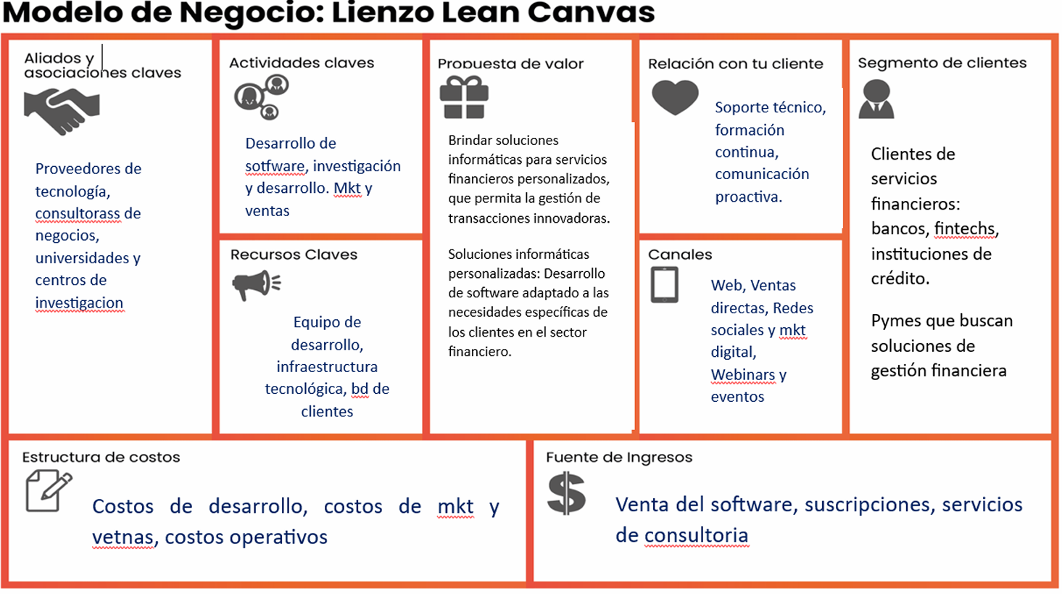

## POSIBLES PREGUNTAS DE PARCIAL:

1. **¿Cuáles son los 5 pasos de las teorías de las restricciones y cómo aplicarlo a una empresa? (la respuesta está en las páginas 20 y 21).**
2. **BPM: ¿Para qué se utilizaría?**

Respuesta: Para mejorar la eficiencia y efectividad de sus procesos. Algunas de las principales razones incluyen: Optimización de procesos, estandarización, mejora continua, visibilidad y control, adaptabilidad, cumplimiento normativo y mejora de la satisfacción del cliente.

BPM es una herramienta clave para que las empresas se mantengan competitivas y eficientes en un entorno cambiante.

1. **¿Para qué sirve Mintzberg?**

Respuesta: Para definir la estructura de una organización.

1. **¿Cuáles son los conceptos que más destacan a la estructura? ¿Qué componentes tiene?**

Respuesta: Un ápice estratégico, línea media, un núcleo de operaciones, tecnoestructura y un staff de apoyo.